 **COLEGIO PSICOPEDAGOGICO EL ARTE DE SABER**

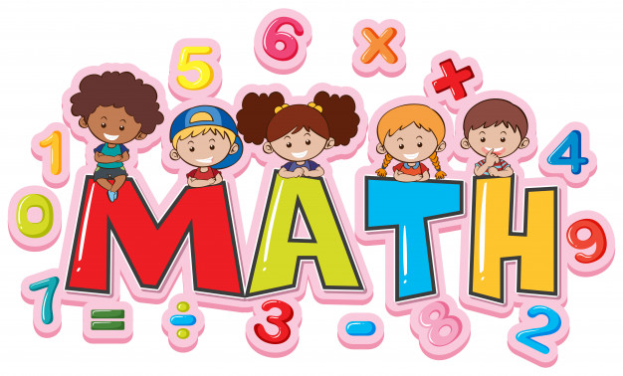 **ACTIVAD DE MATEMÁTICAS GRADO PRIMERO.**

1. Visita el Enlace al Sitio Web <https://www.youtube.com/watch?v=RTk_v5v6msQ>
2. Observa el Video de YouTube para afianzar los temas a trabajar:

Video: Restas de decenas completas. <https://www.youtube.com/watch?v=1FxjHkS_k-Q>

1. Observa la guía de trabajo virtual que está en formato de documento word la cual debe ser copiada y resuelta en el cuaderno (por protección al medio ambiente **NO** hay que imprimir), debes escribir la fecha antes de iniciar la actividad y enviar las fotos al correo [colartedelsaber@hotmail.com](mailto:colartedelsaber@hotmail.com) a más tardar el jueves 23 de abril.

Debes realizar tus actividades con orden, aseo, buena presentación, coloreado, ortografía y desarrollar los procesos matemáticos completos.

Debes ser responsable en la entrega de las actividades con calidad y en las fechas asignadas.



|  |  |  |  |
| --- | --- | --- | --- |
| **COLEGIO PSICOPEDAGÓGICO EL ARTE DEL SABER** | | | |
| **ASIGNATURA: MATEMÁTICAS** | **GRADO:**  **PRIMERO** | **PERIODO: II** | **FECHA:**  **SEMANA 14** |

**Objetivo: •** Utilizar espontáneamente las decenas completas para resolver adiciones y sustracciones.

**GUÍA DE TRABAJO VIRTUAL**

1. Resuelve las sumas con decenas completas en tu cuaderno. No olvides ubicar la **u** (unidades) y la **d** (decenas) y trabajar con orden dejando los espacios necesarios.

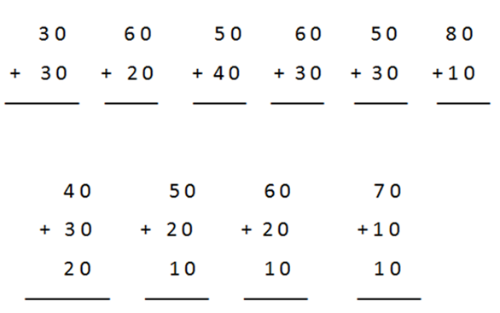



1. Resuelve las sustracciones o restas con decenas completas en tu cuaderno. No olvides ubicar la u (unidades) y la d (decenas).

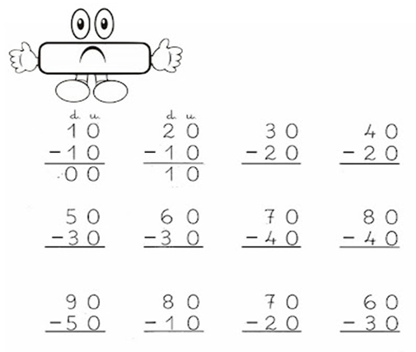

1. Resuelve las páginas 18, 19 y 20 de tu módulo de matemáticas.
2. Ingresa a los link, es hora de jugar. (por favor toma una foto de tu resultado o una captura con ayuda de los papitos)

<https://juegosinfantiles.bosquedefantasias.com/juegos/matematicas/toca-menor-mayor-10/index.html>

<https://juegosinfantiles.bosquedefantasias.com/juegos/matematicas/compara-numeros/index.html>

<https://juegosinfantiles.bosquedefantasias.com/juegos/matematicas/compara-caramelos/index.html>

Afianzar sumas, restas, mayor que, menor que, igual a y cantidades hasta 100; la próxima semana realizaremos quiz.